全国甲卷物理
1. 一同学将铅球水平推出，不计空气阻力和转动的影响，铅球在平抛运动过程中（ ）
A. 机械能一直增加 B. 加速度保持不变 C. 速度大小保持不变 D. 被推出后瞬间动能最大
2. 在下列两个核反应方程中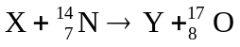、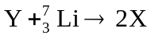，X和Y代表两种不同的原子核，以Z和A分别表示X的电荷数和质量数，则（ ）
A. 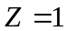，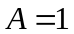 B. ，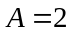 C. 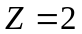，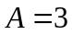 D. ，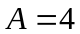
3. 一小车沿直线运动，从t = 0开始由静止匀加速至t = t₁时刻，此后做匀减速运动，到t = t₂时刻速度降为零在下列小车位移x与时间t的关系曲线中，可能正确的是（ ）
A. 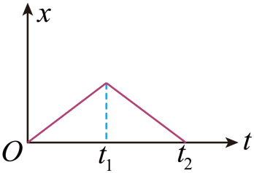 B. 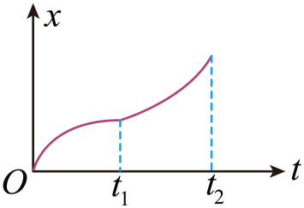
C. 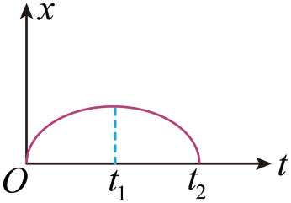 D. 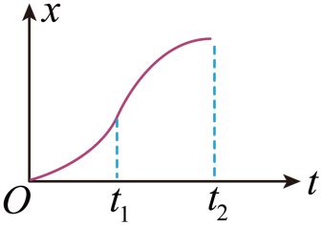
4. 一质点做匀速圆周运动，若其所受合力的大小与轨道半径的n次方成正比，运动周期与轨道半径成反比，则n等于（ ）
A. 1 B. 2 C. 3 D. 4
5. 在一些电子显示设备中，让阴极发射的电子束通过适当的非匀强电场，可以使发散的电子束聚集。下列4幅图中带箭头的实线表示电场线，如果用虚线表示电子可能的运动轨迹，其中正确的是（ ）
A. 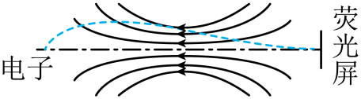 B. 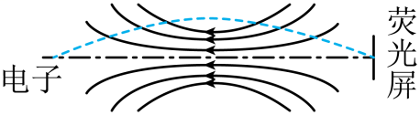
C. 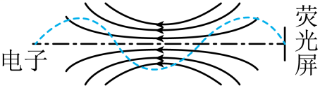 D. 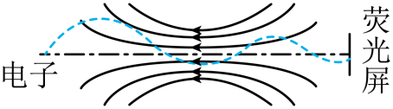
6. 用水平拉力使质量分别为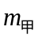、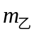的甲、乙两物体在水平桌面上由静止开始沿直线运动，两物体与桌面间的动摩擦因数分别为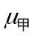和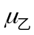。甲、乙两物体运动后，所受拉力F与其加速度a的关系图线如图所示。由图可知（ ）
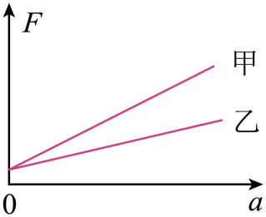
A 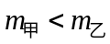 B. 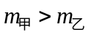 C. 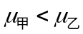 D. 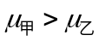
7. 光滑刚性绝缘圆筒内存在着平行于轴的匀强磁场，筒上P点开有一个小孔，过P的横截面是以O为圆心的圆，如图所示。一带电粒子从P点沿PO射入，然后与筒壁发生碰撞。假设粒子在每次碰撞前、后瞬间，速度沿圆上碰撞点的切线方向的分量大小不变，沿法线方向的分量大小不变、方向相反；电荷量不变。不计重力。下列说法正确的是（ ）
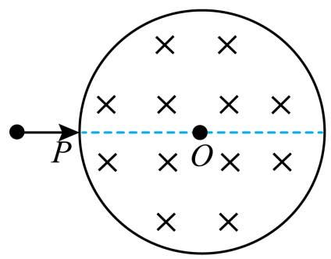
A. 粒子的运动轨迹可能通过圆心O
B. 最少经2次碰撞，粒子就可能从小孔射出
C. 射入小孔时粒子的速度越大，在圆内运动时间越短
D. 每次碰撞后瞬间，粒子速度方向一定平行于碰撞点与圆心O的连线
8. 一有机玻璃管竖直放在水平地面上，管上有漆包线绕成的线圈，线圈的两端与电流传感器相连，线圈在玻璃管上部的5匝均匀分布，下部的3匝也均匀分布，下部相邻两匝间的距离大于上部相邻两匝间的距离。如图（a）所示。现让一个很小的强磁体在玻璃管内沿轴线从上端口由静止下落，电流传感器测得线圈中电流I随时间t的变化如图（b）所示。则（ ）
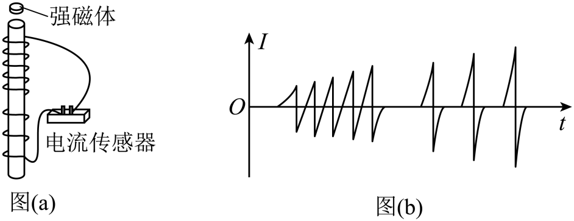
A. 小磁体在玻璃管内下降速度越来越快
B. 下落过程中，小磁体的N极、S极上下顺倒了8次
C. 下落过程中，小磁体受到的电磁阻力始终保持不变
D. 与上部相比，小磁体通过线圈下部的过程中，磁通量变化率的最大值更大
三、非选择题，共174分。第22～32题为必考题，每个试题考生都必须作答。第33～38题为选考题，考生根据要求作答。
（一）必考题：共129分。
9. 某同学用伏安法测绘一额定电压为6V、额定功率为3W的小灯泡的伏安特性曲线，实验所用电压表内阻约为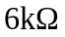电流表内阻约为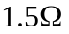．实验中有图（a）和（b）两个电路图供选择。
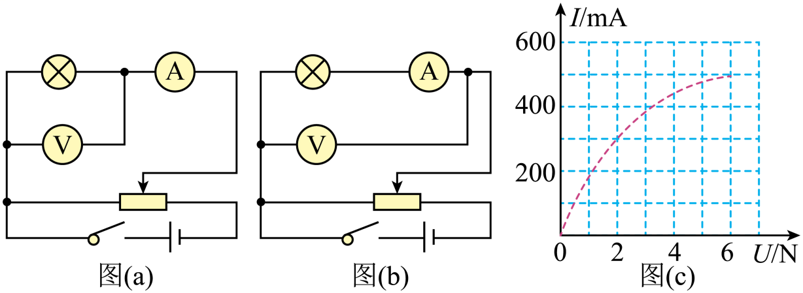
（1）实验中得到的电流I和电压U的关系曲线如图（c）所示，该同学选择的电路图是图________（填“a”或“b”）
（2）若选择另一个电路图进行实验，在答题卡所给图上用实线画出实验中应得到的关系曲线的示意图______。
10. 某同学利用如图（a）所示的实验装置探究物体做直线运动时平均速度与时间的关系。让小车左端和纸带相连。右端用细绳跨过定滑轮和钩码相连。钩码下落，带动小车运动，打点计时器打出纸带。某次实验得到的纸带和相关数据如图（b）所示。
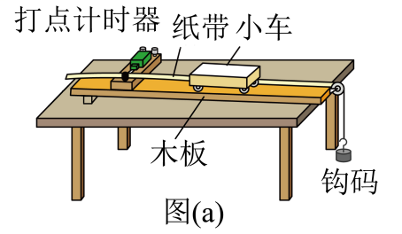
（1）已知打出图（b）中相邻两个计数点的时间间隔均为0.1s．以打出A点时小车位置为初始位置，将打出B、C、D、E、F各点时小车的位移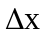填到表中，小车发生应位移所用时间和平均速度分别为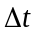和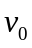，表中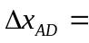________cm，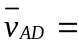________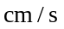。
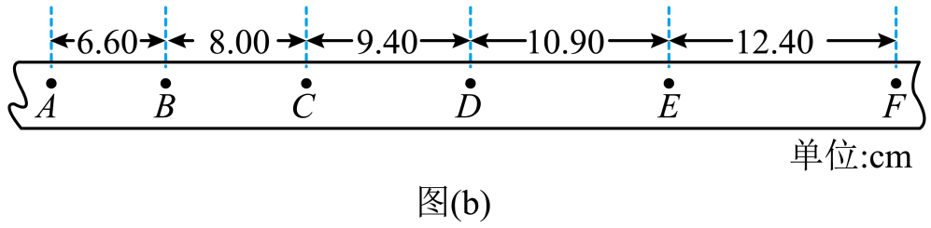
位移区间 | AB | AC | AD | AE | AF
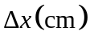 | 6.60 | 14.60 | 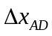 | 34.90 | 47.30
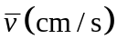 | 660 | 73.0 | 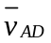 | 87.3 | 94.6
（2）根据表中数据得到小车平均速度随时间的变化关系，如图（c）所示。题卡上的图中补全实验点_____。
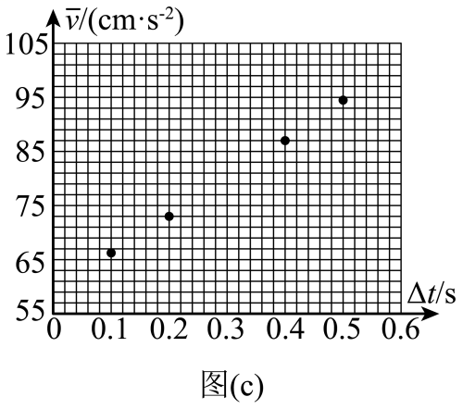
（3）从实验结果可知，小车运动的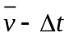图线可视为一条直线，此直线用方程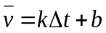表示，其中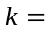________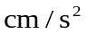，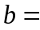________cm/s。（结果均保留3位有效数字）
（4）根据（3）中的直线方程可以判定小车做匀加速直线运动，得到打出A点时小车速度大小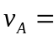________，小车的加速度大小________。（结果用字母k、b表示）
11. 如图，光滑水平桌面上有一轻质弹黄，其一端固定在墙上。用质量为m的小球压弹簧的另一端，使弹黄的弹性势能为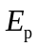。释放后，小球在弹簧作用下从静止开始在桌面上运动，与弹黄分离后，从桌面水平飞出。小球与水平地面碰撞后瞬间，其平行于地面的速度分量与碰撞前瞬间相等；垂直于地面的速度分量大小变为碰撞前瞬间的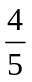。小球与地而碰撞后，弹起的最大高度为h。重力加速度大小为g，忽略空气阻力。求
（1）小球离开桌面时的速度大小；
（2）小球第一次落地点距桌面上其飞出点的水平距离。
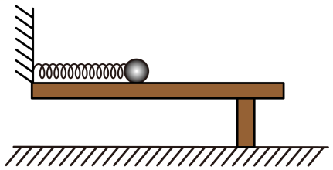
12. 如图，水平桌面上固定一光滑U型金属导轨，其平行部分的间距为，导轨的最右端与桌于右边缘对齐，导轨的电阻忽略不计。导轨所在区域有方向竖直向上的匀强磁场，磁感应强度大小为。一质量为、电阻为、长度也为的金属棒P静止在导轨上。导轨上质量为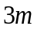的绝缘棒Q位于P的左侧，以大小为的速度向P运动并与P发生弹性碰撞，碰撞时间很短。碰撞一次后，P和Q先后从导轨的最右端滑出导轨，并落在地面上同一地点。P在导轨上运动时，两端与导轨接触良好，P与Q始终平行。不计空气阻力。求
（1）金属棒P滑出导轨时的速度大小；
（2）金属体P在导轨上运动过程中产生的热量；
（3）与P碰撞后，绝缘棒Q在导轨上运动的时间。
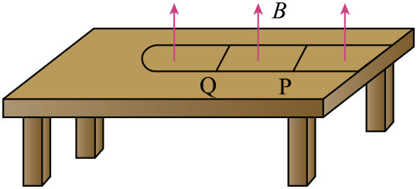
[物理——选修3-3]（15分）
13. 在一汽缸中用活塞封闭着一定量的理想气体，发生下列缓慢变化过程，气体一定与外界有热量交换的过程是（ ）
A. 气体体积不变，温度升高
B. 气体的体积减小，温度降低
C. 气体的体积减小，温度升高
D. 气体的体积增大，温度不变
E. 气体的体积增大，温度降低
14. 一高压舱内气体的压强为1.2个大气压，温度为17℃，密度为1.46kg/m³。
（i）升高气体温度并释放出舱内部分气体以保持压强不变，求气体温度升至27℃时内气体的密度；
（ii）保持温度27℃不变，再释放出舱内部分气体使舱内压强降至1.0个大气压，求舱内气体的密度。
15. 等腰三角形△abc为一棱镜横截面，ab = ac；一平行于bc边的细光束从ab边射入棱镜，在bc边反射后从ac边射出，出射光分成了不同颜色的两束，甲光的出射点在乙光的下方，如图所示。不考虑多次反射。下列说法正确的是（ ）
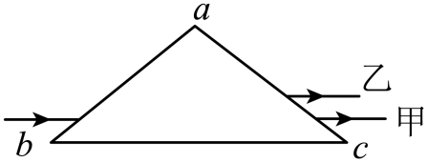
A. 甲光的波长比乙光的长
B. 甲光的频率比乙光的高
C. 在棱镜中的传播速度，甲光比乙光的大
D. 该棱镜对甲光的折射率大于对乙光的折射率
E. 在棱镜内be边反射时的入射角，甲光比乙光的大
16. 分别沿x轴正向和负向传播的两列简谐横波P、Q的振动方向相同振幅均为5cm，波长均为8m，波速均为4m/s。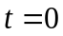时刻，P波刚好传播到坐标原该处的质点将自平衡位置向下振动；Q波刚好传到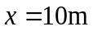处，该处的质点将自平衡置向上振动。经过一段时间后，两列波相遇。
（1）在答题卡给出坐标图上分别画出P、Q两列波在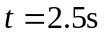时刻的波形图（用虚线，Q波用实线）；
（2）求出图示范围内的介质中，因两列波干涉而振动振幅最大和振幅最小的平衡位置。
